TP : Dissection et observation de l’organe respiratoire du poisson.

- Localisation de l’organe respiratoire du poisson :
Q1. En quelques lignes, décris les mouvements respiratoires observés lors de la respiration du poisson : (2 points)
Coup de pouce : dis ce qui se passe au niveau des opercules puis au niveau de la bouche puis explique l’alternance entre les deux types de mouvements.

Q2. A l’aide du document 2p.16, indique le sens de circulation de l’eau dans le poisson (où entre l’eau, où sort-elle ?). D’après ta réponse, quel est le rôle des mouvements respiratoires ? (2.5 points)

Q3 : D’après ta réponse à la question 2, déduis la position de l’organe respiratoire chez le poisson (0.5 points) ?
Q4. Complète le document ci-dessous : (5 points)
(bouche, œil, nageoire, opercule sectionné, branchies). Indique par une flèche le sens de l’entrée et de la sortie d’eau. N’oublie pas de donner un titre à ton schéma.
Titre :

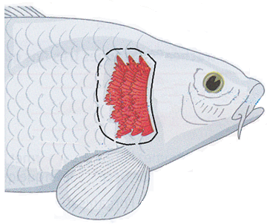
- Observation de l’organe respiratoire du poisson (10 points) :
Réalise un dessin d’observation d’une branchie dans le cadre ci-dessous en respectant les critères indiqués dans le tableau. (Légende : arc osseux, filament branchial).

Critères d’évaluation  d’un dessin d’observation | Autoévaluation | Validation par le professeur
Grand et centré, avec place pour légendes des deux côtés |  | /1
Traits fins et continus au crayon papier (sans ombres) |  | /1
Traits de légende à la règle, horizontaux, s’arrêtant aux marges de chaque côté |  | /0,5
Propreté et orthographe |  | /1
Titre exact et souligné (sous le dessin) (Est-ce un schéma ? un dessin ? une photo ? de quoi ?) |  | /1.5
Conditions d’observation (microscope, loupe binoculaire ou œil nu) |  | /0,5
Echelle (taille du dessin divisée par la taille réelle) |  | /1
Légendes complètes et exactes (arc osseux et filaments rouges) |  | /1
Ressemblance : proportions et détails utiles |  | /1.5
Note de séance : comportement, rangement du matériel… |  | /1

Titre :_______________________________________________________  ____________________________________________________________ |  | Echelle :  X _____

